ИНФОРМАЦИОННЫЙ БЮЛЛЕТЕНЬ
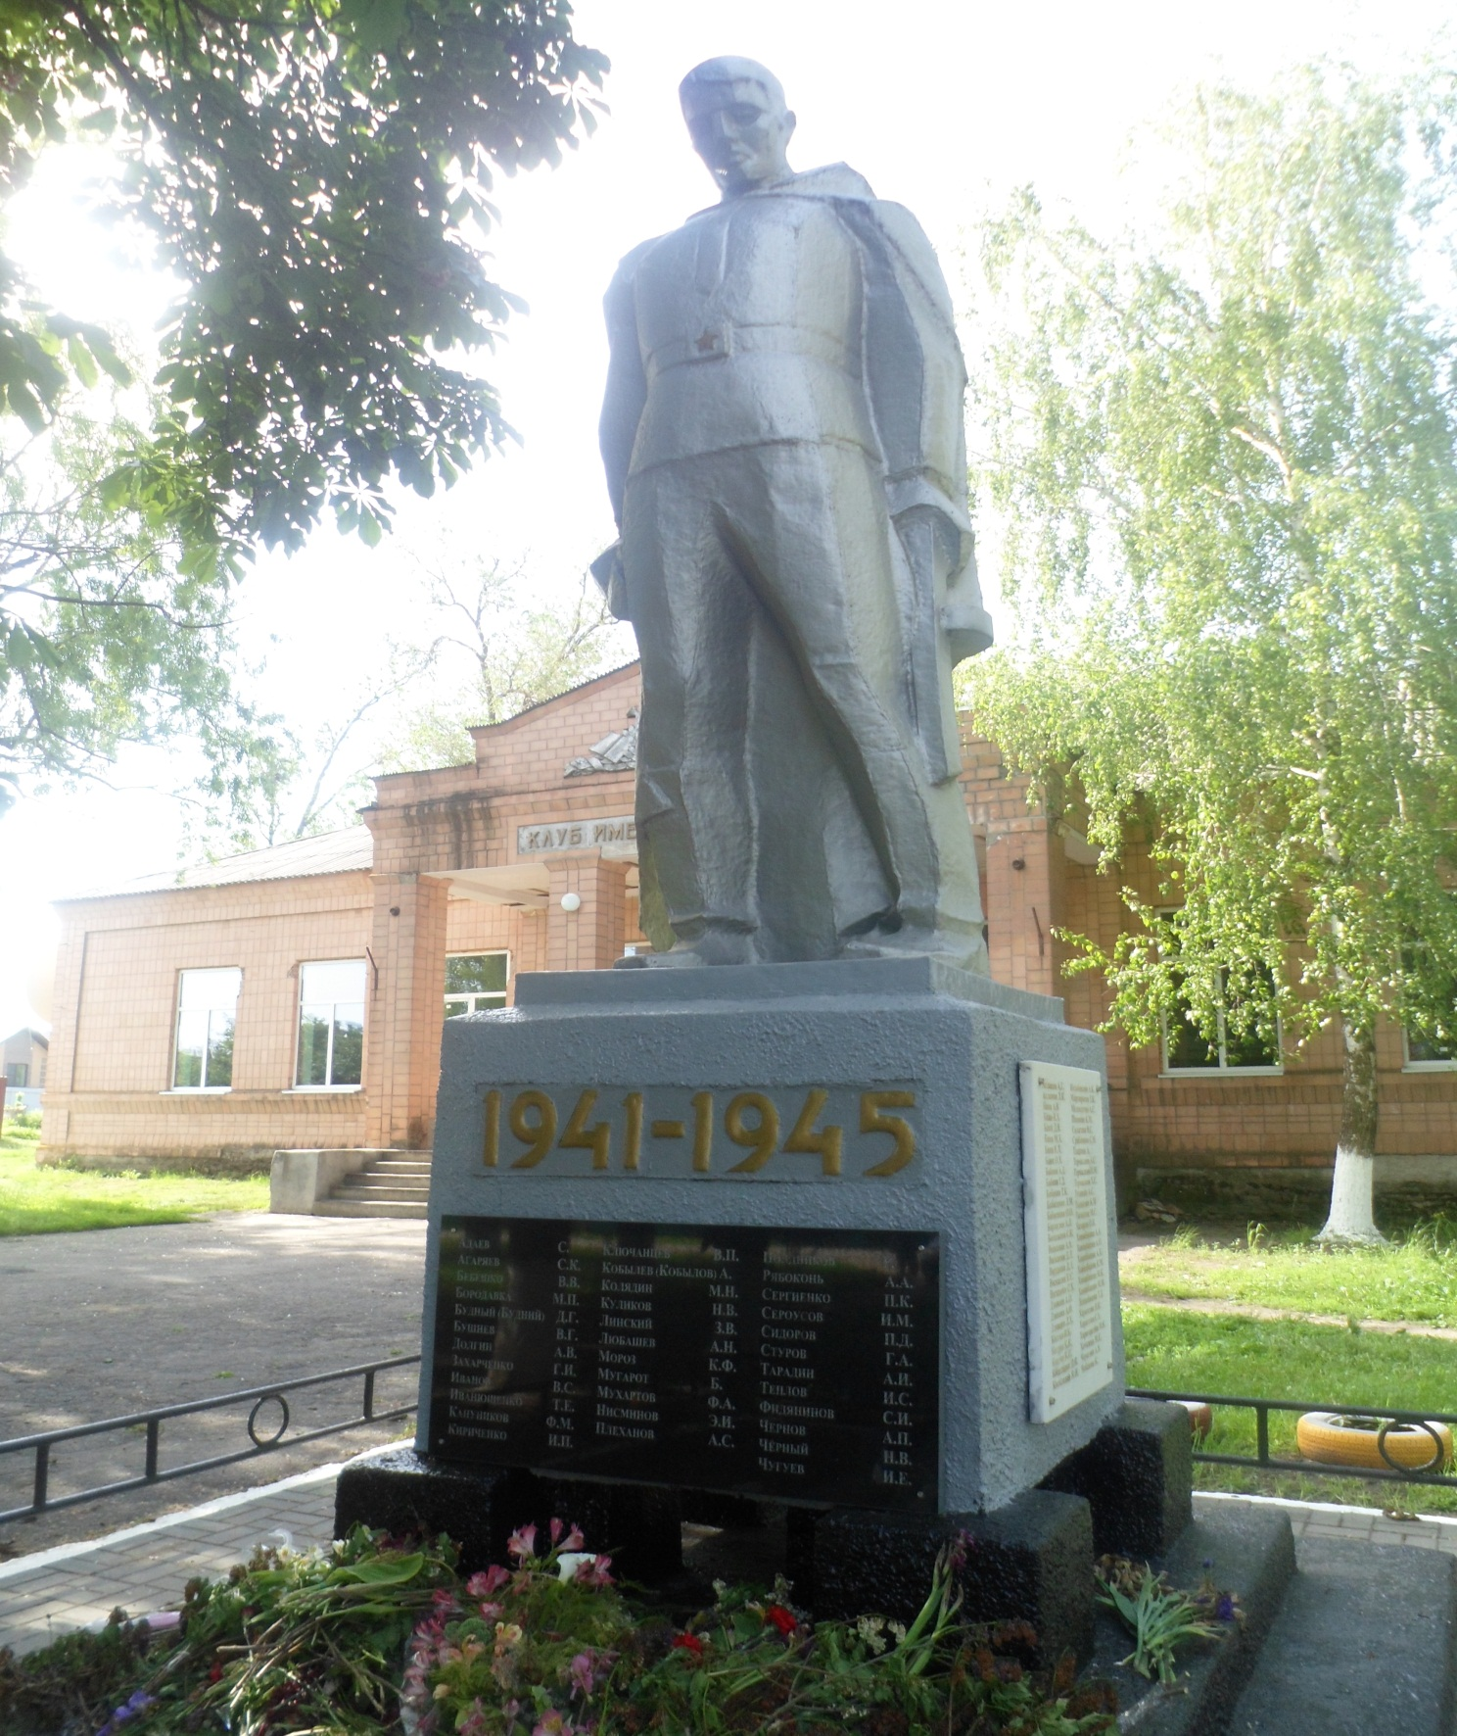
КРАСНОКРЫМСКОГО СЕЛЬСКОГО ПОСЕЛЕНИЯ
15.02.2024 Г. № 3

ЗАКЛЮЧЕНИЕ
О результатах публичных слушаний по заявлениям граждан

15.02.2024г. х. Красный Крым

Публичные слушания назначены Председателем Собрания депутатов - главой Краснокрымского сельского поселения от 24.01.2024г. №1.

Дата проведения публичных слушаний: 08.02.2024г.

  - О предоставлении разрешения на изменение вида разрешенного использования на основании заявления Бликяна Сурена Овсеповича. Заявление № 3933 от 27.11.2023г. о просьбе предоставить разрешение на изменение вида разрешенного использования земельного участка, расположенного по адресу: Ростовская область, Мясниковский район, х. Ленинаван, ул. 1-я Линия, 2, кадастровый номер: 61:25:0600401:8429.

№ п/п | Участник публичных слушаний | Содержание вносимых предложений и замечаний | Дата и способ внесения | Результаты рассмотрения
1 | Коновалова И.В. | Предложений и замечаний не поступило |  | Рекомендовать разрешение на изменение вида разрешенного использования земельного участка, расположенного по адресу: Ростовская область, Мясниковский район, х. Ленинаван, ул. 1-я Линия, 2, кадастровый номер: 61:25:0600401:8429

  - о предоставлении разрешения на отклонение от предельных параметров разрешенного строительства объекта капитального строительства на основании заявления Гаричевой Любови Сергеевны. Заявление № 4321 от 27.12.2023г. о просьбе предоставить разрешение на отклонение от предельных параметров разрешенного строительства, расположенного по адресу: Российская Федерация, Ростовская область, Мясниковский район, Краснокрымское сельское поселение, СНТ "Факел-2", ул. Приозерная, участок 21/1, кадастровый номер: 61:25:0500801:170;

№ п/п | Участник публичных слушаний | Содержание вносимых предложений и замечаний | Дата и способ внесения | Результаты рассмотрения
1 | Коновалова И.В.  Жители СНТ «Факел-2» | Земельный участок находится на территории садового некоммерческого товарищества, коммерческая деятельность на территории СНТ «Факел-2» не предусмотрена | 08.02.2024г.  Устно | Не рекомендовать разрешение на отклонение от предельных параметров разрешенного строительства объекта капитального строительства , расположенного по адресу: Российская Федерация, Ростовская область, Мясниковский район, Краснокрымское сельское поселение, СНТ "Факел-2", ул. Приозерная, участок 21/1, кадастровый номер: 61:25:0500801:170

  - о предоставлении разрешения на отклонение от предельных параметров разрешенного строительства объекта капитального строительства на основании заявления Гаричевой Любови Сергеевны. Заявление № 4320 от 27.12.2023г. о просьбе предоставить разрешение на отклонение от предельных параметров разрешенного строительства, расположенного по адресу: Российская Федерация, Ростовская область, Мясниковский район, Краснокрымское сельское поселение, СНТ «Факел-2», ул. Приозерная, участок 57, кадастровый номер: 61:25:0500801:201;

№ п/п | Участник публичных слушаний | Содержание вносимых предложений и замечаний | Дата и способ внесения | Результаты рассмотрения
1 | Коновалова И.В.  Жители СНТ «Факел-2» | Земельный участок находится на территории садового некоммерческого товарищества, коммерческая деятельность на территории СНТ «Факел-2» не предусмотрена | 08.02.2024г.  Устно | Не рекомендовать разрешение на отклонение от предельных параметров разрешенного строительства объекта капитального строительства , расположенного по адресу: Российская Федерация, Ростовская область, Мясниковский район, Краснокрымское сельское поселение, СНТ «Факел-2», ул. Приозерная, участок 57, кадастровый номер: 61:25:0500801:201

  - о предоставлении разрешения на отклонение от предельных параметров разрешенного строительства объекта капитального строительства на основании заявления Азизова Евгения Руфатовича. Заявление № 4322 от 27.12.2023г. о просьбе предоставить разрешение на отклонение от предельных параметров разрешенного строительства, расположенного по адресу: Ростовская область, р-н Мясниковский, с/т Медик, 86, кадастровый номер: 61:25:0500901:119;

№ п/п | Участник публичных слушаний | Содержание вносимых предложений и замечаний | Дата и способ внесения | Результаты рассмотрения
1 | Коновалова И.В. | Земельный участок находится на территории садового некоммерческого товарищества, коммерческая деятельность на территории СНТ «Медик» не предусмотрена | 08.02.2024г.  Устно | Не рекомендовать разрешение на отклонение от предельных параметров разрешенного строительства объекта капитального строительства , расположенного по адресу: Ростовская область, р-н Мясниковский, с/т Медик, 86, кадастровый номер: 61:25:0500901:119

  - о предоставлении разрешения на отклонение от предельных параметров разрешенного строительства объекта капитального строительства на основании заявления Луниной Елены Владимировны. Заявление № 4323 от 27.12.2023г. о просьбе предоставить разрешение на отклонение от предельных параметров разрешенного строительства, расположенного по адресу: Ростовская обл., р-н Мясниковский, СНТ "Медик", уч. 84, кадастровый номер: 61:25:0500901:22;

№ п/п | Участник публичных слушаний | Содержание вносимых предложений и замечаний | Дата и способ внесения | Результаты рассмотрения
1 | Коновалова И.В. | Земельный участок находится на территории садового некоммерческого товарищества, коммерческая деятельность на территории СНТ «Медик» не предусмотрена | 08.02.2024г.  Устно | Не рекомендовать разрешение на отклонение от предельных параметров разрешенного строительства объекта капитального строительства , расположенного по адресу: Ростовская обл., р-н Мясниковский, СНТ "Медик", уч. 84, кадастровый номер: 61:25:0500901:22

  - о предоставлении разрешения на отклонение от предельных параметров разрешенного строительства объекта капитального строительства на основании заявления Луниной Елены Владимировны. Заявление № 4324 от 27.12.2023г. о просьбе предоставить разрешение на отклонение от предельных параметров разрешенного строительства, расположенного по адресу: Российская Федерация, Ростовская область, Мясниковский район, Краснокрымское сельское поселение, СНТ "Факел-2", ул. Приозерная, участок 15/1, кадастровый номер: 61:25:0500801:169;

№ п/п | Участник публичных слушаний | Содержание вносимых предложений и замечаний | Дата и способ внесения | Результаты рассмотрения
1 | Коновалова И.В.  Жители СНТ «Факел-2» | Земельный участок находится на территории садового некоммерческого товарищества, коммерческая деятельность на территории СНТ «Факел-2» не предусмотрена | 08.02.2024г.  Устно | Не рекомендовать разрешение на отклонение от предельных параметров разрешенного строительства объекта капитального строительства , расположенного по адресу: Российская Федерация, Ростовская область, Мясниковский район, Краснокрымское сельское поселение, СНТ "Факел-2", ул. Приозерная, участок 15/1, кадастровый номер: 61:25:0500801:169

  - о предоставлении разрешения на отклонение от предельных параметров разрешенного строительства объекта капитального строительства на основании заявления Родичева Андрея Григорьевича. Заявление № 4324 от 27.12.2023г. о просьбе предоставить разрешение на отклонение от предельных параметров разрешенного строительства, расположенного по адресу: Российская Федерация, Ростовская область, Мясниковский район, Краснокрымское сельское поселение, СНТ "Факел-2", ул. Приозерная, участок 9/1, кадастровый номер: 61:25:0500801:168.

№ п/п | Участник публичных слушаний | Содержание вносимых предложений и замечаний | Дата и способ внесения | Результаты рассмотрения
1 | Коновалова И.В.  Жители СНТ «Факел-2» | Земельный участок находится на территории садового некоммерческого товарищества, коммерческая деятельность на территории СНТ «Факел-2» не предусмотрена | 08.02.2024г.  Устно | Не рекомендовать разрешение на отклонение от предельных параметров разрешенного строительства объекта капитального строительства , расположенного по адресу: Российская Федерация, Ростовская область, Мясниковский район, Краснокрымское сельское поселение, СНТ "Факел-2", ул. Приозерная, участок 9/1, кадастровый номер: 61:25:0500801:168

  - о предоставлении разрешения на отклонение от предельных параметров разрешенного строительства объекта капитального строительства на основании заявления Исакова Василия Алексеевича Заявление № 87 от 10.01.2024г. о просьбе предоставить разрешение на отклонение от предельных параметров разрешенного строительства, расположенного по адресу (имеющем адресные ориентиры): Российская Федерация, Ростовская область, Мясниковский район, Ленинаван хутор, Суворова улица, кадастровый номер: 61:25:0600401:27887.

№ п/п | Участник публичных слушаний | Содержание вносимых предложений и замечаний | Дата и способ внесения | Результаты рассмотрения
1 | Коновалова И.В. | Предложений и замечаний не поступило |  | Рекомендовать разрешение на изменение вида разрешенного использования земельного участка, расположенного по адресу: Российская Федерация, Ростовская область, Мясниковский район, Ленинаван хутор, Суворова улица, кадастровый номер: 61:25:0600401:27887

Председатель Собрания депутатов –
глава Краснокрымского сельского поселения Д.А. Тызыхян

ПРОТОКОЛ
публичных слушаний
Место проведения (адрес): х. Красный Крым, ул. Туманяна, 38.
Дата и время проведения: 08.02.2024 года, 18 час. 00 мин.
На слушаниях присутствуют:
Граждане: 7 человек
Сотрудники администрации: 4 человека
Депутаты: 3 человека
Всего участников публичных слушаний 14 чел.
Публичные слушания проведены комиссией в составе:
Председатель: Председатель Собрания депутатов - Тызыхян Д.А.
Секретарь: Тоноян А.А.
Члены: 1. Купавых А.Ю.
2. Карапетян А.К.
3. Черкашин Л.А.
4. Кургинян Л.Г.

Повестка дня:
Рассмотрение заявлений граждан:

  - о предоставлении разрешения на изменение вида разрешённого использования на основании заявления Бликян Сурена Овсеповича. Заявление № 3933 от 27.11.2023г. о просьбе предоставить разрешение на изменение вида разрешенного использования земельного участка, расположенного по адресу: Ростовская область, Мясниковский район, х. Ленинаван, ул. 1-я Линия, 2, кадастровый номер: 61:25:0600401:8429.
  - о предоставлении разрешения на отклонение от предельных параметров разрешенного строительства объекта капитального строительства на основании заявления Гаричевой Любови Сергеевны. Заявление № 4321 от 27.12.2023г. о просьбе предоставить разрешение на отклонение от предельных параметров разрешенного строительства, расположенного по адресу: Российская Федерация, Ростовская область, Мясниковский район, Краснокрымское сельское поселение, СНТ "Факел-2", ул. Приозерная, участок 21/1, кадастровый номер: 61:25:0500801:170;
  - о предоставлении разрешения на отклонение от предельных параметров разрешенного строительства объекта капитального строительства на основании заявления Гаричевой Любови Сергеевны. Заявление № 4320 от 27.12.2023г. о просьбе предоставить разрешение на отклонение от предельных параметров разрешенного строительства, расположенного по адресу: Российская Федерация, Ростовская область, Мясниковский район, Краснокрымское сельское поселение, СНТ «Факел-2», ул. Приозерная, участок 57, кадастровый номер: 61:25:0500801:201;
  - о предоставлении разрешения на отклонение от предельных параметров разрешенного строительства объекта капитального строительства на основании заявления Азизова Евгения Руфатовича. Заявление № 4322 от 27.12.2023г. о просьбе предоставить разрешение на отклонение от предельных параметров разрешенного строительства, расположенного по адресу: Ростовская область, р-н Мясниковский, с/т Медик, 86, кадастровый номер: 61:25:0500901:119;
  - о предоставлении разрешения на отклонение от предельных параметров разрешенного строительства объекта капитального строительства на основании заявления Луниной Елены Владимировны. Заявление № 4323 от 27.12.2023г. о просьбе предоставить разрешение на отклонение от предельных параметров разрешенного строительства, расположенного по адресу: Ростовская обл., р-н Мясниковский, СНТ "Медик", уч. 84, кадастровый номер: 61:25:0500901:22;
  - о предоставлении разрешения на отклонение от предельных параметров разрешенного строительства объекта капитального строительства на основании заявления Луниной Елены Владимировны. Заявление № 4324 от 27.12.2023г. о просьбе предоставить разрешение на отклонение от предельных параметров разрешенного строительства, расположенного по адресу: Российская Федерация, Ростовская область, Мясниковский район, Краснокрымское сельское поселение, СНТ "Факел-2", ул. Приозерная, участок 15/1, кадастровый номер: 61:25:0500801:169;
  - о предоставлении разрешения на отклонение от предельных параметров разрешенного строительства объекта капитального строительства на основании заявления Родичева Андрея Григорьевича. Заявление № 4324 от 27.12.2023г. о просьбе предоставить разрешение на отклонение от предельных параметров разрешенного строительства, расположенного по адресу: Российская Федерация, Ростовская область, Мясниковский район, Краснокрымское сельское поселение, СНТ "Факел-2", ул. Приозерная, участок 9/1, кадастровый номер: 61:25:0500801:168.
  - о предоставлении разрешения на отклонение от предельных параметров разрешенного строительства объекта капитального строительства на основании заявления Исакова Василия Алексеевича Заявление № 87 от 10.01.2024г. о просьбе предоставить разрешение на отклонение от предельных параметров разрешенного строительства, расположенного по адресу (имеющем адресные ориентиры): Российская Федерация, Ростовская область, Мясниковский район, Ленинаван хутор, Суворова улица, кадастровый номер: 61:25:0600401:27887.;

- По первому вопросу слушали Специалиста по земельным и имущественным отношениям Краснокрымского сельского поселения – Коновалову И.В.
Обсуждение вопроса
Возражений от присутствующих не поступило.

Председательствующий ставит вопрос на голосование:
за - 5 | против - 0 | воздержались - 0
Комиссией принято решение: «Рекомендовать установить разрешенный вид использования земельного участка».

- По второму вопросу слушали Специалиста по земельным и имущественным отношениям Краснокрымского сельского поселения – Коновалову И.В.
Обсуждение вопроса
Поступили возражения от жителей СНТ Факел-2, мотивировали тем, что земельный участок находится на территории садового некоммерческого товарищества, коммерческая деятельность на территории СНТ «Факел-2» не предусмотрена.

Председательствующий ставит вопрос на голосование:
за - 5 | против - 0 | воздержались - 0
Комиссией принято решение: «Не рекомендовать разрешение на отклонение от предельных параметров разрешенного строительства объекта капитального строения».
- По третьему вопросу слушали Специалиста по земельным и имущественным отношениям Краснокрымского сельского поселения – Коновалову И.В.
Обсуждение вопроса
Поступили возражения от жителей СНТ «Факел-2», мотивировали тем, что земельный участок находится на территории садового некоммерческого товарищества.
Председательствующий ставит вопрос на голосование:
за - 5 | против - 0 | воздержались - 0
Комиссией принято решение: «Не рекомендовать разрешение на отклонение от предельных параметров разрешенного строительства объекта капитального строения».
- По четвертому вопросу слушали Специалиста по земельным и имущественным отношениям Краснокрымского сельского поселения – Коновалову И.В.
Обсуждение вопроса
Поступили возражения от жителей СНТ «Медик», мотивировали тем, что земельный участок находится на территории садового некоммерческого товарищества.
Председательствующий ставит вопрос на голосование:
за - 5 | против - 0 | воздержались - 0
Комиссией принято решение: «Не рекомендовать разрешение на отклонение от предельных параметров разрешенного строительства объекта капитального строения».
- По пятому вопросу слушали Специалиста по земельным и имущественным отношениям Краснокрымского сельского поселения – Коновалову И.В.
Обсуждение вопроса
Поступили возражения от жителей СНТ «Медик», мотивировали тем, что земельный участок находится на территории садового некоммерческого товарищества.
Председательствующий ставит вопрос на голосование:
за - 5 | против - 0 | воздержались - 0
Комиссией принято решение: «Не рекомендовать разрешение на отклонение от предельных параметров разрешенного строительства объекта капитального строения».
- По шестому вопросу слушали Специалиста по земельным и имущественным отношениям Краснокрымского сельского поселения – Коновалову И.В.
Обсуждение вопроса
Поступили возражения от жителей СНТ «Факел-2», мотивировали тем, что земельный участок находится на территории садового некоммерческого товарищества.
Председательствующий ставит вопрос на голосование:
за - 5 | против - 0 | воздержались - 0
Комиссией принято решение: «Не рекомендовать разрешение на отклонение от предельных параметров разрешенного строительства объекта капитального строения».
- По седьмому вопросу слушали Специалиста по земельным и имущественным отношениям Краснокрымского сельского поселения – Коновалову И.В.
Обсуждение вопроса
Поступили возражения от жителей СНТ «Факел-2», мотивировали тем, что земельный участок находится на территории садового некоммерческого товарищества.
Председательствующий ставит вопрос на голосование:
за - 5 | против - 0 | воздержались - 0
Комиссией принято решение: «Не рекомендовать разрешение на отклонение от предельных параметров разрешенного строительства объекта капитального строения».
- По восьмому вопросу слушали Специалиста по земельным и имущественным отношениям Краснокрымского сельского поселения – Коновалову И.В.
Обсуждение вопроса
Возражений от присутствующих не поступило.
Председательствующий ставит вопрос на голосование:
за - 5 | против - 0 | воздержались - 0
Комиссией принято решение: «Рекомендовать разрешение на отклонение от предельных параметров разрешенного строительства объекта капитального строения».

Председатель Собрания депутатов –
Глава Краснокрымского сельского поселения Д.А. Тызыхян

Секретарь комиссии по организации
публичных слушаний А.А. Тоноян

